Неделя математики. 6 классы.

Путешествие в страну дроби.

Учитель. Ребята, сегодня мы с вами отправляемся в необычное путешествие, мы посетим страну Дроби. В этой стране мы сделаем несколько остановок : в деревне Исторической, на берегу озера Ребусного, отдохнём на поле Театральном, посетим замок Кроссвордный, побродим в лесу Сказочном, попробуем одолеть горы Мозгодром. На каждой остановке вам надо будет показать свои знания, находчивость и смекалку. За правильные ответы команды будут получать жетоны (разноцветные ромбики), а в конце путешествия мы определим команду-победительницу. Маршрут путешествия вы будете выбирать сами. Итак, в путь!

Попасть в страну Дроби, минуя деревню Историческую, нельзя. Поэтому первую остановку мы отдохнем перед трудным путешествием, а в этом мне помогут мои помощники расскажут об истории возникновения дробей

Деревня Историческая.

1-й ученик .Дроби появились в глубокой древности. При разделе добычи, при измерение величин, да и в других случаях люди встретились с необходимостью ввести дроби. Древние египтяне уже знали, как поделить два предмета на троих, для этого числа  у них был специальный значок. Между прочим, то была единственная дробь в обиходе египетских писцов, у которой в числителе не стояла единица, - все остальные дроби непременно имели в числителе 1 (так называемые основные дроби): 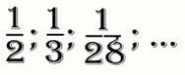 Если египтянину нужно было использовать другие дроби, он представлял их в виде суммы основных дробей.

2-й ученик. В древнем Вавилоне предпочитали, наоборот, постоянный знаменатель, равный 60. Римляне тоже пользовались лишь одним знаменателем, равным 12. Особое место занимали дроби 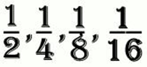 и т. д. Дело в том, что в древности отдельной арифметической операцией полагали удвоение и деление пополам.

3-й ученик. Действия над дробями в средние века считались самой сложной областью математики.

До сих пор немцы говорят про человека, попавшего в затруднительное положение, что он «попал в дроби». Чтобы облегчить действия с дробями, были придуманы десятичные дроби. В Европе их ввёл в 1585 г. голландский математик и инженер Симон Стевин. Вот как он изображал дробь 14,382: 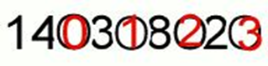…

Во Франции десятичные дроби ввёл Франсуа Виет в 1579 г.; его запись дроби 14,382:

14/382, 14 …

Вот ещё некоторые способы изображения десятичных дробей:

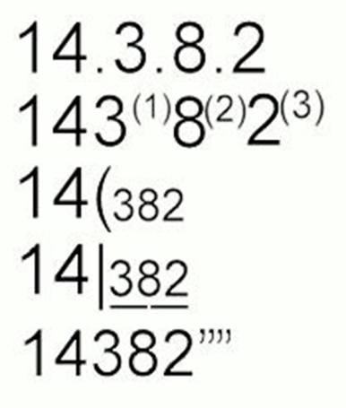

- Ввёл немец Иоганн Гартман Бейер в 1603

-Роберт Нортон в 1608 г.

-Иоганн Кеплер немецкий математик в 1616г.

-Английский математик Вильям Оутред в 1631г.

-Пьер Эригон французский математик в 1634

Путе шествовать мы начинаем ,

Добрый день, мои друзья!

Три команды на турнире,

Их сейчас представлю я.

Вот команда «треугольник»

Пусть узнает каждый школьник,

Будут им, сказать хочу,

Все заданья по плечу!

Про команду номер два

Разошлась уже молва.

Называется «квадрат»,

Им любой учёный рад.

У команды номер третьей здесь

Всех достоинств и не счесть.

Номер три зовет «кругом»-

Стойкие и друг за друга.

Итак, путешествие я начинаю,

Думать, мыслить, не зевать,

Быстро все разгадывать!

Поляна Театральная.

На сцене два ученика: учитель и ученик Вова, сценка «Умножение дроби».

Учитель: Ребята, сегодня мы будем проходить умножение смешанных чисел.

Слушайте правило:

$6\frac{1}{4}*4\frac{4}{5}=\frac{25}{4}*\frac{24}{5}=5*6=30$

$3\frac{6}{11}*3\frac{5}{13}=3*4=12$

Вова: Зачем это Евгения Сергеевна так долго все объясняет, зачем ребята пишут такое длинное вычисление?

Можно просто( 1 пример: $6\frac{1}{4}-это 6, 4\frac{4}{5}$-это почти 5)

Вова: Евгения Сергеевна, у меня уже готов ответ второго примера: это 12!!

Учитель: Ой, молодец! Ка быстро! Иди-ка к доске, дам тебе другой пример.

3) Вова пишет ответ 2 $*$ 4=8. Отвечает: 8!

-Молодец, ты как вычислительная машина, сейчас тебя «5» поставлю! Объясни решение.

-Ну, сначала $2\frac{2}{9}-это примерно 2, а 3\frac{3}{5}-это почти 4, 2*4=8$. Всё!!!

-Вова, это же неправильно!?! Нужно смешанные числа переводить в неправильную дробь, потом перемножать и сокрушать! А ты делаешь неправильно! Это приближённый способ!!!

- Какой же он приближенный, если выходит правильный ответ?

Евгения Сергеевна дала ещё один пример.

- реши ещё один пример.

Вова решает.

- Не сошлось…(обиженно приговаривал мальчик) это просто какой-то не правильный пример.

-Ну ты и хитрец, тебе конечно нужно поставить «2», но выдумка была интересной и я «2» не поставлю. Иди учи правило.

Замок Кроссвордный

Разгадайте кроссворд

По горизонтали:

1. Действие при делении
2. Математическое действие
3. Дробь, которую нельзя сократить
4. «Дюжина»
5. Одна сотая часть числа

По вертикали:

1. Дробь, у которой числитель больше знаменателя
2. Наибольшее общее кратное
3. Математическое действие
4. Наибольший общий делитель

Задания для остальных туров написаны на слайдах.

Подведение итогов, награждение команд победителей.